软件测试作业2答案
仓库分支：copilot/2
文件：作业2-答案.docx
题目来源：仓库中的 /home/runner/work/learn/learn/作业2.pdf。本文仅完成该 PDF 中的作业2全部题目。

1. C++ 程序分析
void checkMatrixProperties(double** matrix, int m, int d)
{
double norm = 0;
double max_value = -999999;
double min_value = 999999;
int min_i = -1, min_j = -1;
int max_i = -1, max_j = -1;
for (int i = 0; i < m; i++) {
for (int j = 0; j < d; j++) {
if (matrix[i][j] > max_value) {
max_value = matrix[i][j];
max_i = i;
max_j = j;
}
if (matrix[i][j] < min_value) {
min_value = matrix[i][j];
min_i = i;
min_j = j;
}
norm += fabs(matrix[i][j]);
}
}
cout << min_i << " " << min_j << " " << min_value << endl;
cout << max_i << " " << max_j << " " << max_value << endl;
cout << norm << endl;
}

1.1 控制流程图（CFG）
为了便于后续数据流分析，先对程序结点编号如下。
结点 | 语句/判定 | 说明
1 | Entry | 函数入口
2 | norm = 0 | 初始化
3 | max_value = -999999 | 初始化
4 | min_value = 999999 | 初始化
5 | min_i = -1 | 初始化
6 | min_j = -1 | 初始化
7 | max_i = -1 | 初始化
8 | max_j = -1 | 初始化
9 | i = 0 | 外层循环初始化
10 | i < m ? | 外层循环判定
11 | j = 0 | 内层循环初始化
12 | j < d ? | 内层循环判定
13 | matrix[i][j] > max_value ? | 更新最大值判定
14 | max_value = matrix[i][j] | 更新最大值
15 | max_i = i | 记录最大值行下标
16 | max_j = j | 记录最大值列下标
17 | matrix[i][j] < min_value ? | 更新最小值判定
18 | min_value = matrix[i][j] | 更新最小值
19 | min_i = i | 记录最小值行下标
20 | min_j = j | 记录最小值列下标
21 | norm += fabs(matrix[i][j]) | 累计绝对值范数
22 | j++ | 内层循环增量
23 | i++ | 外层循环增量
24 | 输出 min_i, min_j, min_value | 第一条输出
25 | 输出 max_i, max_j, max_value | 第二条输出
26 | 输出 norm | 第三条输出
27 | Exit | 函数出口
CFG 边集合：
- 1→2→3→4→5→6→7→8→9→10
- 10(T)→11，10(F)→24
- 11→12，12(T)→13，12(F)→23
- 13(T)→14→15→16→17，13(F)→17
- 17(T)→18→19→20→21，17(F)→21
- 21→22→12，23→10，24→25→26→27
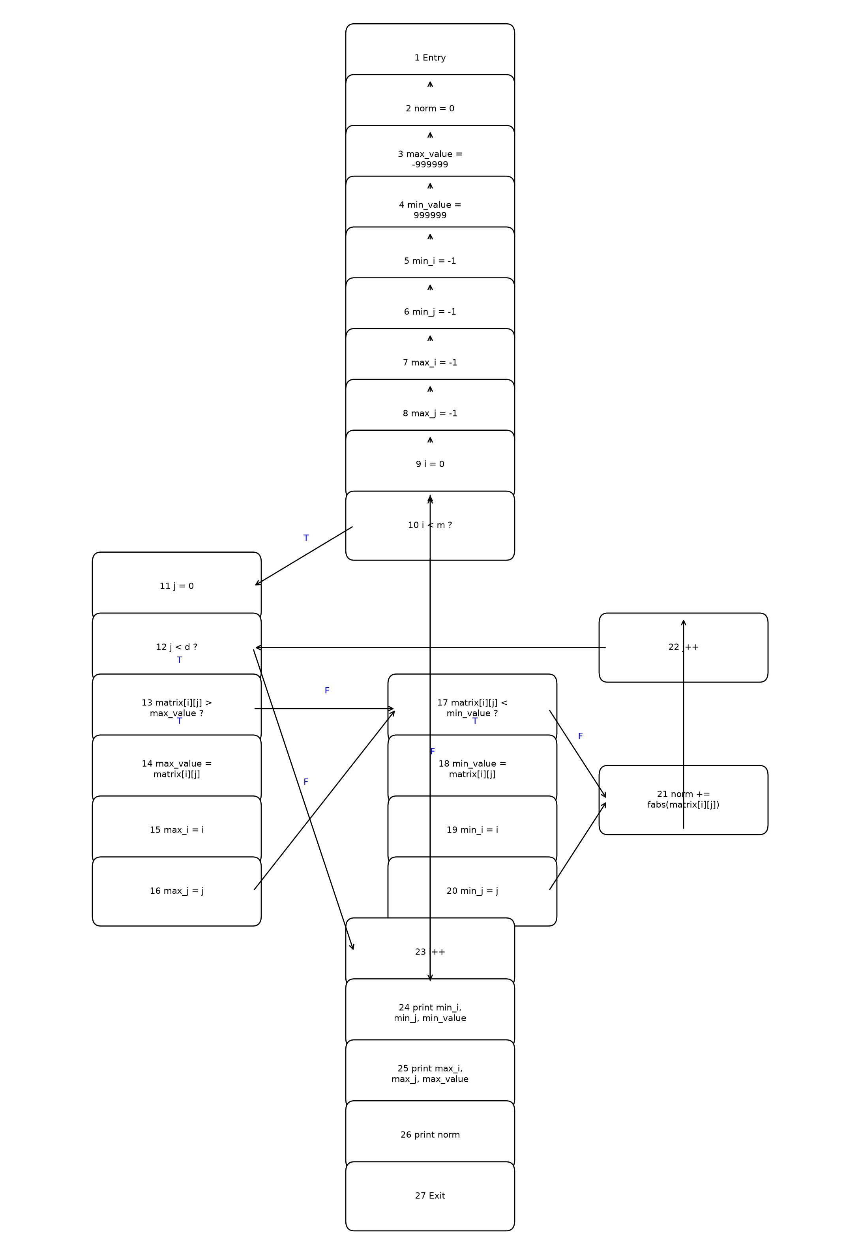
图1 控制流程图（以结点编号表示程序控制转移）
检查：CFG 已覆盖入口、两层循环、两个条件分支、3 条输出语句与出口，没有遗漏控制转移。

1.2 数据流程图（DFG）
数据流图通常建立在 CFG 之上。这里采用“CFG + 每个结点的 DEF/USE 标注”的方式给出 DFG。
结点 | 语句 | DEF | USE
1 | Entry | matrix, m, d | —
2 | norm = 0 | norm | —
3 | max_value = -999999 | max_value | —
4 | min_value = 999999 | min_value | —
5 | min_i = -1 | min_i | —
6 | min_j = -1 | min_j | —
7 | max_i = -1 | max_i | —
8 | max_j = -1 | max_j | —
9 | i = 0 | i | —
10 | i < m ? | — | i, m
11 | j = 0 | j | —
12 | j < d ? | — | j, d
13 | matrix[i][j] > max_value ? | — | matrix, i, j, max_value
14 | max_value = matrix[i][j] | max_value | matrix, i, j
15 | max_i = i | max_i | i
16 | max_j = j | max_j | j
17 | matrix[i][j] < min_value ? | — | matrix, i, j, min_value
18 | min_value = matrix[i][j] | min_value | matrix, i, j
19 | min_i = i | min_i | i
20 | min_j = j | min_j | j
21 | norm += fabs(matrix[i][j]) | norm | norm, matrix, i, j
22 | j++ | j | j
23 | i++ | i | i
24 | 输出 min_i, min_j, min_value | — | min_i, min_j, min_value
25 | 输出 max_i, max_j, max_value | — | max_i, max_j, max_value
26 | 输出 norm | — | norm
27 | Exit | — | —
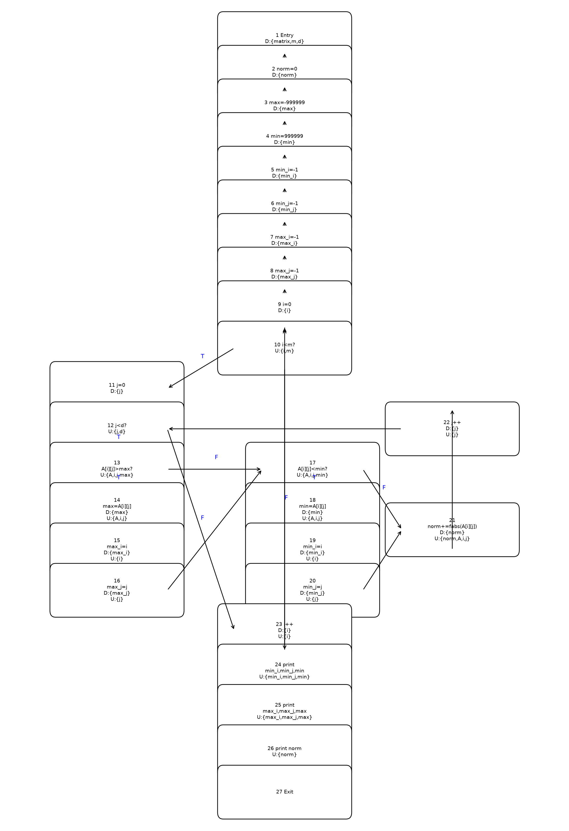
图2 数据流程图（在 CFG 上增加 DEF/USE 标注）
检查：DFG 已给出所有输入参数、局部变量、循环变量和输出语句的 DEF/USE 信息，与题目代码一致。

1.3 每个变量的定义-使用对（DU Pairs）
以下只列出“定义可经定义清晰路径到达的使用”。其中判定处的使用视为 p-use，普通计算/输出视为 c-use。
变量 | 定义结点 | 可达使用结点（定义清晰）
matrix | 1 | 13, 14, 17, 18, 21
m | 1 | 10
d | 1 | 12
norm | 2 | 21, 26
norm | 21 | 21, 26
max_value | 3 | 13, 25
max_value | 14 | 13, 25
min_value | 4 | 17, 24
min_value | 18 | 17, 24
min_i | 5 | 24
min_i | 19 | 24
min_j | 6 | 24
min_j | 20 | 24
max_i | 7 | 25
max_i | 15 | 25
max_j | 8 | 25
max_j | 16 | 25
i | 9 | 10, 13, 14, 15, 17, 18, 19, 21, 23
i | 23 | 10, 13, 14, 15, 17, 18, 19, 21, 23
j | 11 | 12, 13, 14, 16, 17, 18, 20, 21, 22
j | 22 | 12, 13, 14, 16, 17, 18, 20, 21, 22
检查：上表已覆盖题目程序中的全部变量；重复定义的循环变量 i、j 以及累加变量 norm 也分别列出。

1.4 按“定义-使用覆盖（All-Uses）”准则给出 max_value 的覆盖路径
这里将“全定义使用覆盖准则”按常见教材中的 All-Uses 理解：对变量 max_value 的每个定义，都要覆盖它的每个可达使用。
max_value 的定义结点：3、14；可达使用结点：13、25。故需要覆盖的 DU 对为 (3,13)、(3,25)、(14,13)、(14,25)。
- P1 覆盖 (3,13)：3→4→5→6→7→8→9→10(T)→11→12(T)→13。含义：初始化后的 max_value 在第一次比较处被使用。
- P2 覆盖 (3,25)：3→4→5→6→7→8→9→10→(循环执行若干次，但每次到 13 都取 F，因此从不进入 14)→24→25；若 m<=0，也可直接由 10(F) 到 24→25。含义：初始化后的 max_value 一直未被重定义，最终在输出语句 25 被使用。
- P3 覆盖 (14,13)：14→15→16→17→21→22→12(T)→13，或 14→15→16→17→21→22→12(F)→23→10(T)→11→12(T)→13。含义：某次更新后的 max_value 在后续一次比较中再次被使用。
- P4 覆盖 (14,25)：14→15→16→17→21→22→…→24→25，且从该次 14 之后到 25 之前再次到达 13 时都取 F，因此不再进入 14。含义：该次更新成为最后一次更新，最终被输出。
检查：上述 4 条路径恰好覆盖了 max_value 的 2 个定义与 2 个可达使用之间的全部 DU 对，没有遗漏，也没有把被中途重定义打断的路径误算进去。

2. 逻辑谓词中的主子句判断
判定原则：若存在某组其他子句取值，使得改变该子句的真假会改变整个谓词的真假，则该子句可以作为主子句。

2.1 谓词 p1 = ((a ⊕ b) ∨ (b ∧ c)) ∧ (b ∨ a)
候选主子句 | 固定其他子句 | 化简后谓词 | 结论
a | b=0（c 任意） | p1 = ((a⊕0)∨0)∧(0∨a) = a | a 可以作主子句
b | a=0, c=0 | p1 = ((0⊕b)∨0)∧(b∨0) = b | b 可以作主子句
c | a=1, b=1 | p1 = ((1⊕1)∨(1∧c))∧(1∨1) = c | c 可以作主子句
结论：在 p1 中，a、b、c 都可以作为主子句。
检查：三个结论都给出了使谓词退化为单个子句的具体取值，因此解释完整。

2.2 谓词 p2 = (a ⊕ b) ∧ (a ↔ c) ∧ (~b ∧ c)
候选主子句 | 固定其他子句 | 化简后谓词 | 结论
a | b=0, c=1 | p2 = (a⊕0)∧(a↔1)∧1 = a∧a = a | a 可以作主子句
b | a=1, c=1 | p2 = (1⊕b)∧1∧(~b) = ~b | b 可以作主子句
c | a=1, b=0 | p2 = 1∧(1↔c)∧c = c | c 可以作主子句
结论：在 p2 中，a、b、c 也都可以作为主子句。
检查：每个子句都给出了能独立决定谓词结果的赋值，因此满足题目“给出解释”的要求。

3. 谓词 p = (a ∨ b) ∧ (b → c) 且主子句为 b
先化简：p = (a ∨ b) ∧ (~b ∨ c)。
分别固定 b 的真假：
- b = T 时，p = (a ∨ T) ∧ (F ∨ c) = c。
- b = F 时，p = (a ∨ F) ∧ (T ∨ c) = a。
因此 b 能决定谓词结果的条件是：c ≠ a。也就是说，使 b 成为主子句的次子句组合只有两组：
- 条件组 S1：a=F, c=T，此时 p=b。
- 条件组 S2：a=T, c=F，此时 p=~b。

3.1 广义有效子句覆盖（GACC）测试需求
GACC 要求：b 在一个测试中取 T，在另一个测试中取 F，并且 b 在这两个测试中都能决定谓词；次子句取值不必相同。
测试编号 | (a, b, c) | p 值 | 说明
t1 | (F, T, T) | T | 来自 S1，b 为主子句
t2 | (T, T, F) | F | 来自 S2，b 为主子句
t3 | (F, F, T) | F | 来自 S1，b 为主子句
t4 | (T, F, F) | T | 来自 S2，b 为主子句
可形成的 GACC 测试需求（任选其一对即可满足）为：
- (t1, t3)
- (t1, t4)
- (t2, t3)
- (t2, t4)
检查：以上 4 对都满足“b 在一真一假时均能决定谓词”，符合 GACC 定义。

3.2 限制性有效子句覆盖（RACC）测试需求
RACC 要求：在 GACC 基础上，两条测试中的次子句必须保持相同。
- R1 = (t1, t3) = ((F,T,T), (F,F,T))，固定次子句 a=F, c=T。
- R2 = (t2, t4) = ((T,T,F), (T,F,F))，固定次子句 a=T, c=F。
检查：RACC 的两对测试分别对应两个可使 b 成为主子句的条件组，且次子句在每一对内部都保持不变。

3.3 相关性有效子句覆盖（CACC）测试需求
CACC 要求：在 GACC 基础上，两条测试不仅要让 b 决定谓词，而且整个谓词结果必须相反。
- C1 = (t1, t3) = ((F,T,T), (F,F,T))，对应 p 值分别为 T、F。
- C2 = (t2, t4) = ((T,T,F), (T,F,F))，对应 p 值分别为 F、T。
因此本题中 CACC 与 RACC 的测试对相同。
检查：已给出条件、条件组、测试向量和谓词结果，满足题目“没有步骤不给分”的要求。

4. 总体复核
- 已完成作业2全部三大题，没有遗漏小题。
- 第1题包含 CFG、DFG、全部变量 DU 对、以及 max_value 在 All-Uses 下的覆盖路径。
- 第2题对两个谓词都给出“谁可以作为主子句”的结论和对应解释。
- 第3题先求出 b 成为主子句的条件，再分别给出 GACC、RACC、CACC 的测试需求。

